 JLZ金属卤化物灯使用说明书

高光效节能照明金属卤化物灯泡是我公司引进国际最先进的成套设备，采用国际上的先进技术和管理经验，精心生产的目前国际上流行的第三代电光源-----金属卤化物灯电弧管和金卤灯泡，产品品质达到国际先进水平。

- 用途：
金属卤化物灯是在高压汞灯的基础上添加金属卤化物制成的第三代高光效光源。工作时发出日光色，具有发光效率高、寿命长、显色性好等特点。可以广泛应用于体育馆（场）、展览中心、渔船捕鱼灯、大型百货商场、游乐场所等要求显色性好的室内外照明，也可以用于街道、广场、停车场、车站、码头、货栈、大型广告牌及工矿企业照明等一般照明场所。

- 使用注意事项
- 灯泡必须按照下列的接线图与电气连接，方能正常使用，110V/220V/277V/380V接线方式相同，更详细的接线方式请见镇流器或触发器上标示的接线图：
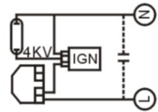 | 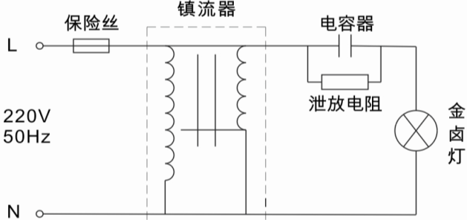
图一 常规一般接线图 | 图二 大功率美标漏磁镇流器常用接线图
- 灯泡在工作时带电，维修调换灯泡时应切断电源以确保用电安全；
- 电源电压波动不应大于±5%。电压过低将将影响灯泡的正常启动、发光光色和光通输出，电压过低则灯泡寿命下降；
- 点燃的灯泡关闭或熄灭后，须冷却15分钟左右待灯泡温度降下来，才能接通电源再次启动，热启动容易损坏或烧毁灯泡；
- 灯泡在使用过程中如自行熄灭，应检查电路各接点和灯座内接触片是否良好、电源电压是否波动过大、电器部分有无损坏，如正常，可再次启动，若仍然熄灭，说明灯泡不能继续使用，必须调换新灯泡。

